الوضعية :

يريد فريد تهيئة حديقة منزله ، حيث قسمها الى جزأين ، جزء ❶ مخصص للأشجار و الزهور و الجزء ❷ مخصص للمسبح ، فقام بإعداد مخطط أولي للحديقة كما يوضحه الشكل (1) ( الاطوال غير حقيقية x عدد موجب وحدة الطول هي المتر).
الجزء الاول:

طلب فريد من ابنه نجيب انجاز الحسابات التالية ليتحقق مما خطط له:
- مساحة الجزء ❶ بدلالةx
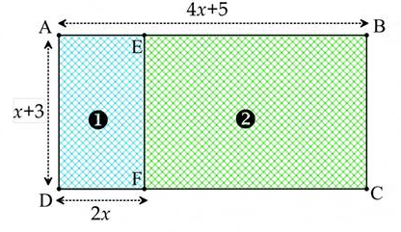
- مساحة الجزء ❷ بدلالة x
- محيط الجزء ❷ من اجل x= 9 m
ساعد نجيب في إنجاز الحسابات أعلاه .

الجزء الثاني:
قام فريد بنقل الأشجار من مزرعة أبيه ليغرسها شاقوليا على أرض مستوية فاستعمل رابطين[AD] و [DC] طول كل منهما 2,5 m ، فاستعان مجددا بنجيب لمعرفة إن كان عمله صائبا.
قاس نجيب الأطوال : AD=2,5، BD=140cm ، AB=2m ليجد بعد الحساب أن الشجرة ليست شاقولية.
- بين أن حساب نجيب صحيح.
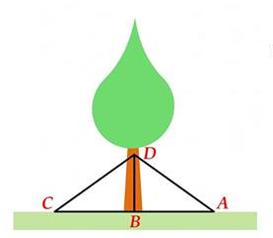
- كم يجب ان يكون الطول BD لتصبح الشجرة شاقولية ؟

